Soluzioni [ A ]
1.
C.E. x ≠ ± π/3 ( punti di discontinuità di II specie )
SGN positiva in $[\text{ -π , - π /2 })∪\left(\text{ - π / 3 , π / 3 }\right)∪(\text{ π / 2 , π }]$
ZERI ± π/2
IMM $\frac{\text{cosx}}{\text{2 cosx - 1}}=\text{ k }⇔\text{ cosx }= \frac{k}{\text{2 k - 1}} (\text{ k }≠\text{ 1 }) ⇔\text{ x }= ±\text{ arcos }\frac{k}{\text{2 k - 1}}$$\left(\left|\frac{k}{\text{2 k - 1}}\right| ≤\text{ 1}\right)$
L’immagine della funzione è dunque data da ( -∞ , 1/3 ] [ 1 , +∞ )
f⁻¹ Il calcolo precedente prova che la funzione data non è invertibile (e questo si poteva dedurre direttamente dal fatto che la funzione è pari). Restringendo l’intervallo di definizione come richiesto dal problema, si scarta la soluzione negativa dell’equazione, ottenendo così l’iniettività con immagine che resta invariata.
GRF Tenendo conto della parità, basta studiarlo in [ 0 , π ] .
y = 2 cosx – 1 y = 1 / ( 2 cosx – 1 )
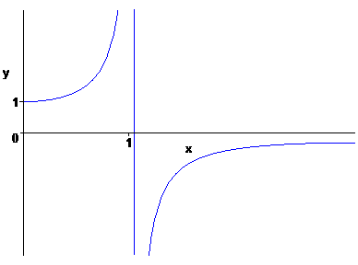
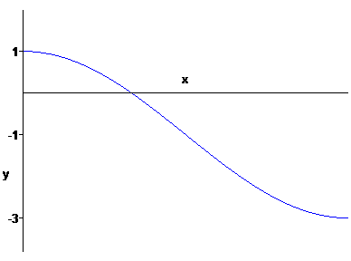
y = f ( x )

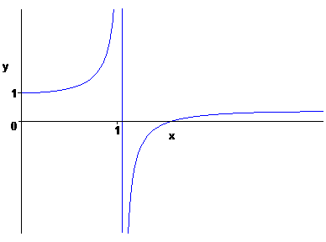
2.
- La successione è ben definita e positiva
- $x_{n+1}≥{\text{ x}}_{n} ⇔ \sqrt{\frac{x_{n^{2}}+\text{ 2}}{3}} ≥{\text{ x}}_{n} ⇔{\text{ x}}_{n^{2}}≤\text{ 1 }⇔{\text{ x}}_{n}≤\text{ 1}$ ( si ricordi che è x_{n} > 0 )
- x_{n} < 1 ( si dimostra facilmente per induzione )
- Dunque la successione è crescente e tende al punto fisso 1.
- Di conseguenza, min = inf = 0 , max non esiste , sup = 1.

3.
exp ( x² + senx ) = exp ( x + o ( x ) ) = 1 + x + o ( x )
cos $\sqrt{\text{ x }+\text{ tgx}}$ = $\text{cos}\sqrt{\text{ 2 x }+\text{ o }(\text{ x })}$ = 1 – x + o ( x )
Il numeratore si approssima dunque con 2 x.
log sen 4x – ( x + 1 ) log 5 x ≈ log 4 x – log 5x = log ( 4 / 5 )
Il limite è 2 / log ( 4 / 5 ).

4.
Il campo di esistenza della funzione è ( 0 , +∞ ) , quindi il limite ha senso.
Questo limite vale -∞.
Per la verifica occorre provare che la disequazione f ( x ) < -M ammette tra le sue soluzioni un intorno di +∞.
$\text{log }\left({\text{ e}}^{\frac{\sqrt{\text{ x }+\text{ 1}}}{x}}\text{ - 1}\right)<\text{ -M }⇔{\text{ e}}^{\frac{\sqrt{\text{ x }+\text{ 1}}}{x}}<\text{ 1 }+{\text{ e}}^{\text{-M}} ⇔ \frac{\sqrt{\text{ x }+\text{ 1}}}{x} <\text{ log }(\text{ 1 }+{\text{ e}}^{\text{-M}})$ $⇔$
Poniamo $\text{log }(\text{ 1 }+{\text{ e}}^{\text{-M}})$= k > 0.
$⇔$ x + 1 < k² x² $⇔$ k² x² – x – 1 > 0.
Tra le soluzioni ci sono i valori x > $\frac{\text{1 }+\sqrt{\text{ 1 }+{\text{ 4 k}}^{2}}}{{\text{2 k}}^{2}}$ che formano appunto un intorno di +∞.

Soluzioni [ B ]
1.
C.E. x ≠ ± π/2 ( punti di discontinuità di II specie )
SGN positiva in $[\text{ -π , - π /2 })∪\left(\text{ - π / 3 , π / 3 }\right)∪(\text{ π / 2 , π }]$
ZERI ± π/3
IMM $\frac{\text{2 cosx - 1}}{\text{cosx}}=\text{ k }⇔\text{ cosx }= \frac{1}{\text{2 - k}} (\text{ k }≠\text{ 2 }) ⇔\text{ x }= ±\text{ arcos }\frac{1}{\text{2 - k}}$$\left(\left|\frac{1}{\text{2 - k}}\right| ≤\text{ 1}\right)$
L’immagine della funzione è dunque data da ( -∞ , 1 ] [ 3 , +∞ )
f⁻¹ Il calcolo precedente prova che la funzione data non è invertibile (e questo si poteva dedurre direttamente dal fatto che la funzione è pari). Restringendo l’intervallo di definizione come richiesto dal problema, si scarta la soluzione negativa dell’equazione, ottenendo così l’iniettività con immagine che resta invariata.
GRF Tenendo conto della parità, basta studiarlo in [ 0 , π ] .
y = 1 / cosx
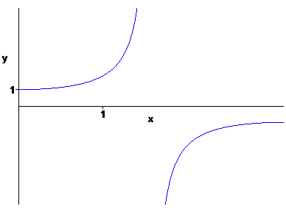
y = f ( x )
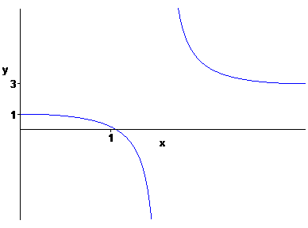

2.
- La successione è ben definita e positiva
- $x_{n+1}≥{\text{ x}}_{n} ⇔ \sqrt{\frac{{\text{2 x}}_{n^{2}}+\text{ 1}}{6}} ≥{\text{ x}}_{n} ⇔{\text{ x}}_{n^{2}}≤\text{ 1/4 }⇔{\text{ x}}_{n}≤\text{ 1/2}$ ( si ricordi che è x_{n} > 0 )
- x_{n} < 1/2 ( si dimostra facilmente per induzione )
- Dunque la successione è crescente e tende al punto fisso 1/2.
- Di conseguenza, min = inf = 0 , max non esiste , sup = 1/2.

3.
exp ( x² + tgx ) = exp ( x + o ( x ) ) = 1 + x + o ( x )
cos $\sqrt{\text{ x }+\text{ senx}}$ = $\text{cos}\sqrt{\text{ 2 x }+\text{ o }(\text{ x })}$ = 1 – x + o ( x )
Il numeratore si approssima dunque con 2 x.
$\text{log 5x - }\sqrt{\text{ x }+\text{ 1}}\text{ log 4x}$ ≈ log 5x – log 4 x = log ( 5 / 4 )
Il limite è 2 / log ( 5 / 4 ).

4.
Il campo di esistenza della funzione è ( 0 , +∞ ) , quindi il limite ha senso.
Questo limite vale +∞.
Per la verifica occorre provare che la disequazione f ( x ) > M ammette tra le sue soluzioni un intorno di +∞.
$\text{log }\left({\text{ e}}^{\frac{x}{\sqrt{\text{x }+\text{ 1}}}}\text{ - 1}\right) >\text{M }⇔{\text{ e}}^{\frac{x}{\sqrt{\text{x }+\text{ 1}}}}>\text{ 1 }+{\text{ e}}^{M} ⇔ \frac{x}{\sqrt{\text{x }+\text{ 1 }}} >\text{ log }(\text{ 1 }+{\text{ e}}^{M})$ $⇔$
Poniamo $\text{log }(\text{ 1 }+{\text{ e}}^{M})$= k > 0.
$⇔$ x² < k² ( x + 1 ) $⇔$ x² – k² x – k² > 0.
Tra le soluzioni ci sono i valori x > $\frac{k^{2}+\sqrt{{\text{ k}}^{4}+{\text{ 4 k}}^{2}}}{\text{2 }}$ che formano appunto un intorno di +∞.

Soluzioni [ C ]
1.
C.E. x ≠ ± π/3 ( punti di discontinuità di II specie )
SGN positiva in $[\text{ -π , - π /2 })∪\left(\text{ - π / 3 , π / 3 }\right)∪(\text{ π / 2 , π }]$
ZERI ± π/2
IMM $\frac{\text{cosx}}{\text{2 cosx - 1}}=\text{ k }⇔\text{ cosx }= \frac{k}{\text{2 k - 1}} (\text{ k }≠\text{ 1 }) ⇔\text{ x }= ±\text{ arcos }\frac{k}{\text{2 k - 1}}$$\left(\left|\frac{k}{\text{2 k - 1}}\right| ≤\text{ 1}\right)$
L’immagine della funzione è dunque data da ( -∞ , 1/3 ] [ 1 , +∞ )
f⁻¹ Il calcolo precedente prova che la funzione data non è invertibile (e questo si poteva dedurre direttamente dal fatto che la funzione è pari). Restringendo l’intervallo di definizione come richiesto dal problema, si scarta la soluzione negativa dell’equazione, ottenendo così l’iniettività con immagine che resta invariata.
GRF Tenendo conto della parità, basta studiarlo in [ 0 , π ] .
y = 2 cosx – 1 y = 1 / ( 2 cosx – 1 )
y = f ( x )

2.
- La successione è ben definita e positiva
- $x_{n+1}≥{\text{ x}}_{n} ⇔ \sqrt{\frac{x_{n^{2}}+\text{ 8}}{4}} ≥{\text{ x}}_{n} ⇔{\text{ x}}_{n^{2}}≤\text{ 8/3 }⇔{\text{ x}}_{n}≤\sqrt{\text{8/3}}$ ( si ricordi che è x_{n} > 0 )
- x_{n} < $\sqrt{\text{ 8/3}}$ ( si dimostra facilmente per induzione )
- Dunque la successione è crescente e tende al punto fisso $\sqrt{\text{ 8/3}}$.
- Di conseguenza, min = inf = 0 , max non esiste , sup = $\sqrt{\text{ 8/3}}$.

3.
exp ( tg x² + tgx ) = exp ( x + o ( x ) ) = 1 + x + o ( x )
cos $\sqrt{\text{ x }+{\text{ x}}^{2}}$ = $\text{cos}\sqrt{\text{ x }+\text{ o }(\text{ x })}$ = 1 – x/2 + o ( x )
Il numeratore si approssima dunque con 3 x / 2.
e^{x} log sen 3x – log 4 x ≈ log 3 x – log 4x = log ( 3 / 4 )
Il limite è 3 / ( 2 log ( 3 / 4 ) ).

4.
Il campo di esistenza della funzione è ( 0 , +∞ ) , quindi il limite ha senso.
Questo limite vale -∞.
Per la verifica occorre provare che la disequazione f ( x ) < -M ammette tra le sue soluzioni un intorno di +∞.
$\text{log }\left({\text{ e}}^{\frac{\sqrt{\text{ x }+\text{ 1}}}{x}}\text{ - 1}\right)<\text{ -M }⇔{\text{ e}}^{\frac{\sqrt{\text{ x }+\text{ 1}}}{x}}<\text{ 1 }+{\text{ e}}^{\text{-M}} ⇔ \frac{\sqrt{\text{ x }+\text{ 1}}}{x} <\text{ log }(\text{ 1 }+{\text{ e}}^{\text{-M}})$ $⇔$
Poniamo $\text{log }(\text{ 1 }+{\text{ e}}^{\text{-M}})$= k > 0.
$⇔$ x + 1 < k² x² $⇔$ k² x² – x – 1 > 0.
Tra le soluzioni ci sono i valori x > $\frac{\text{1 }+\sqrt{\text{ 1 }+{\text{ 4 k}}^{2}}}{{\text{2 k}}^{2}}$ che formano appunto un intorno di +∞.
Soluzioni [ D ]
1.
C.E. x ≠ ± π/2 ( punti di discontinuità di II specie )
SGN positiva in $[\text{ -π , - π /2 })∪\left(\text{ - π / 3 , π / 3 }\right)∪(\text{ π / 2 , π }]$
ZERI ± π/3
IMM $\frac{\text{2 cosx - 1}}{\text{cosx}}=\text{ k }⇔\text{ cosx }= \frac{1}{\text{2 - k}} (\text{ k }≠\text{ 2 }) ⇔\text{ x }= ±\text{ arcos }\frac{1}{\text{2 - k}}$$\left(\left|\frac{1}{\text{2 - k}}\right| ≤\text{ 1}\right)$
L’immagine della funzione è dunque data da ( -∞ , 1 ] [ 3 , +∞ )
f⁻¹ Il calcolo precedente prova che la funzione data non è invertibile (e questo si poteva dedurre direttamente dal fatto che la funzione è pari). Restringendo l’intervallo di definizione come richiesto dal problema, si scarta la soluzione negativa dell’equazione, ottenendo così l’iniettività con immagine che resta invariata.
GRF Tenendo conto della parità, basta studiarlo in [ 0 , π ] .
y = 1 / cosx
y = f ( x )

2.
- La successione è ben definita e positiva
- $x_{n+1}≥{\text{ x}}_{n} ⇔ \sqrt{\frac{{\text{ x}}_{n^{2}}+\text{ 32}}{4}} ≥{\text{ x}}_{n} ⇔{\text{ x}}_{n^{2}}≤\text{ 32/3 }⇔{\text{ x}}_{n}≤\sqrt{\text{ 32/3}}$ ( si ricordi che è x_{n} > 0 )
- x_{n} < $\sqrt{\text{ 32/3}}$ ( si dimostra facilmente per induzione )
- Dunque la successione è crescente e tende al punto fisso $\sqrt{\text{ 32/3}}$.
- Di conseguenza, min = inf = 0 , max non esiste , sup = $\sqrt{\text{ 32/3}}$.

3.
exp ( x² + x ) = exp ( x + o ( x ) ) = 1 + x + o ( x )
cos $\sqrt{\text{ x }+\text{ senx}}$ = $\text{cos}\sqrt{\text{ 2 x }+\text{ o }(\text{ x })}$ = 1 – x + o ( x )
Il numeratore si approssima dunque con 2 x.
$\sqrt{{\text{ x}}^{2}+\text{ 1}}$ $\text{log 4x - log 3x}$ ≈ log 4x – log 3 x = log ( 4 / 3 )
Il limite è 2 / log ( 4 / 3 ).

4.
Il campo di esistenza della funzione è ( 0 , +∞ ) , quindi il limite ha senso.
Questo limite vale +∞.
Per la verifica occorre provare che la disequazione f ( x ) > M ammette tra le sue soluzioni un intorno di +∞.
$\text{log }\left({\text{ e}}^{\frac{x}{\sqrt{\text{x }+\text{ 1}}}}\text{ - 1}\right) >\text{M }⇔{\text{ e}}^{\frac{x}{\sqrt{\text{x }+\text{ 1}}}}>\text{ 1 }+{\text{ e}}^{M} ⇔ \frac{x}{\sqrt{\text{x }+\text{ 1 }}} >\text{ log }(\text{ 1 }+{\text{ e}}^{M})$ $⇔$
Poniamo $\text{log }(\text{ 1 }+{\text{ e}}^{M})$= k > 0.
$⇔$ x² < k² ( x + 1 ) $⇔$ x² – k² x – k² > 0.
Tra le soluzioni ci sono i valori x > $\frac{k^{2}+\sqrt{{\text{ k}}^{4}+{\text{ 4 k}}^{2}}}{\text{2 }}$ che formano appunto un intorno di +∞.

